**Приложения**

**К проекту «Нефтехимическая промышленность РТ»**

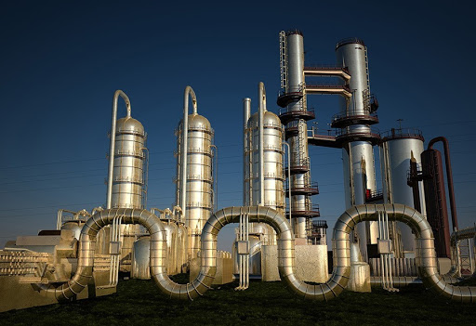

Нефтехимия – это комплексная наука, которая в целом занимается химической переработкой природной нефти.

Нефтехимия включает в себя несколько отраслей

○ органическая химия и химия углеводородов

○ химические технологии

○ химический синтез природных углеводородов

○ переработка нефти и газа.

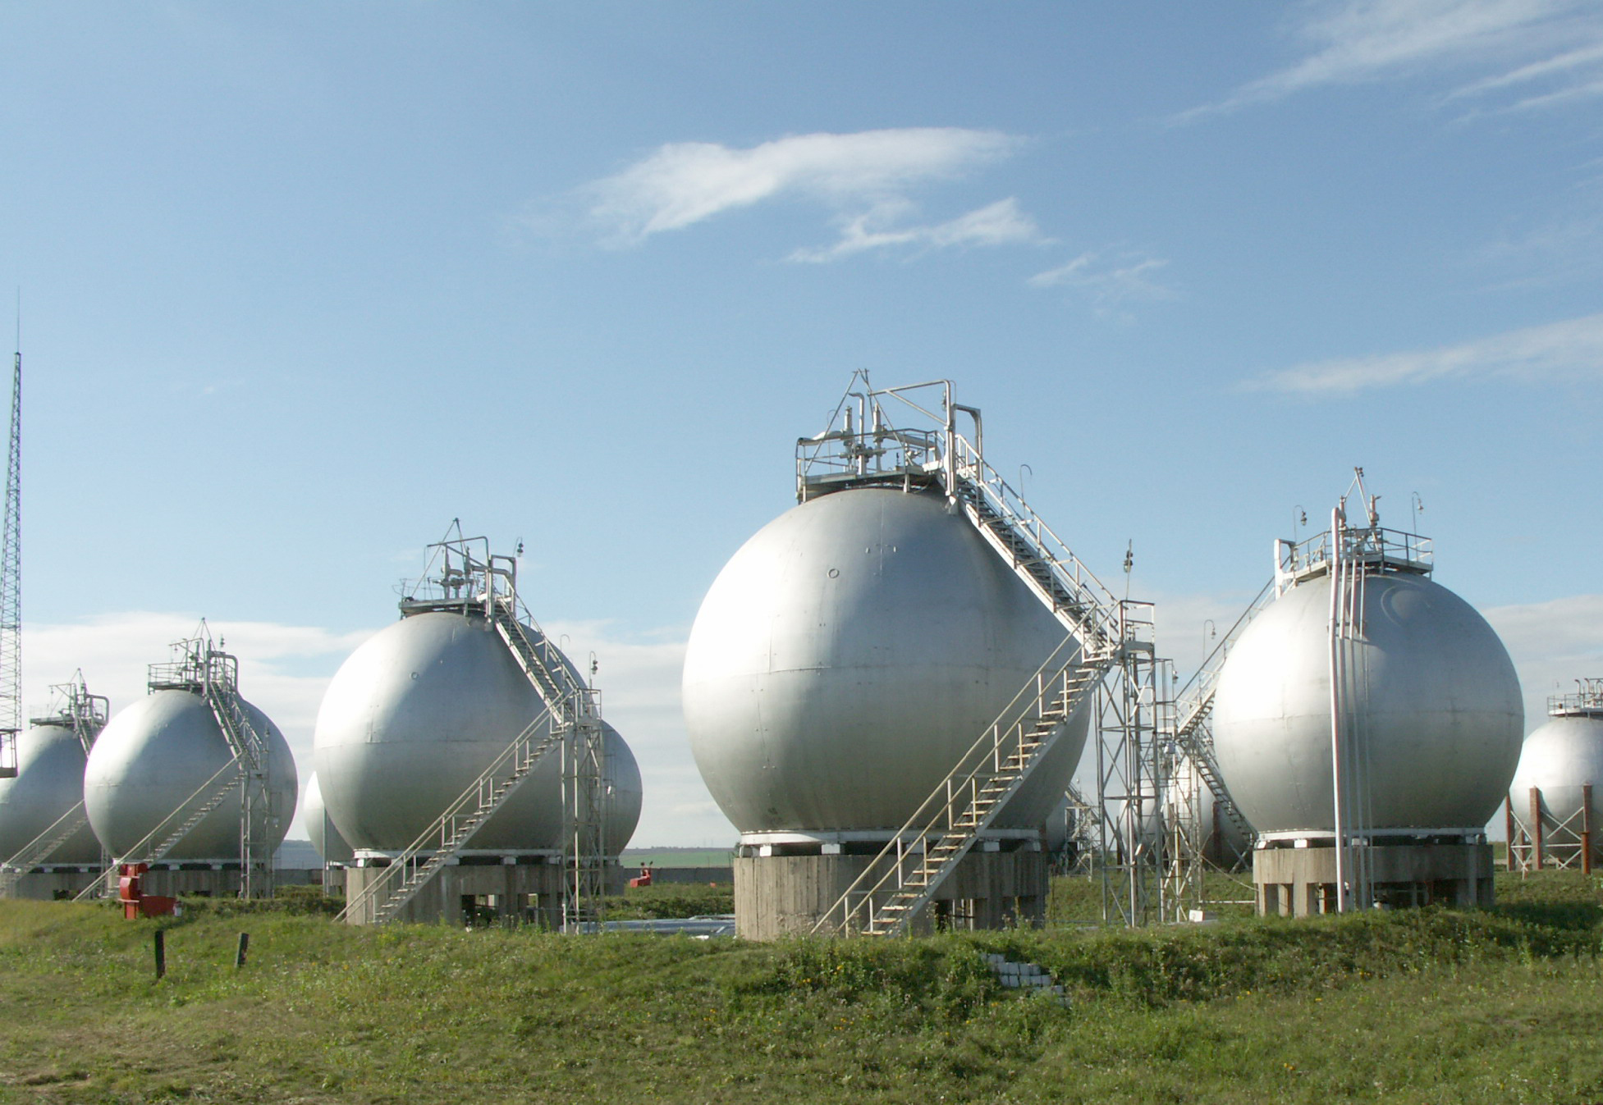

Современная нефтехимия

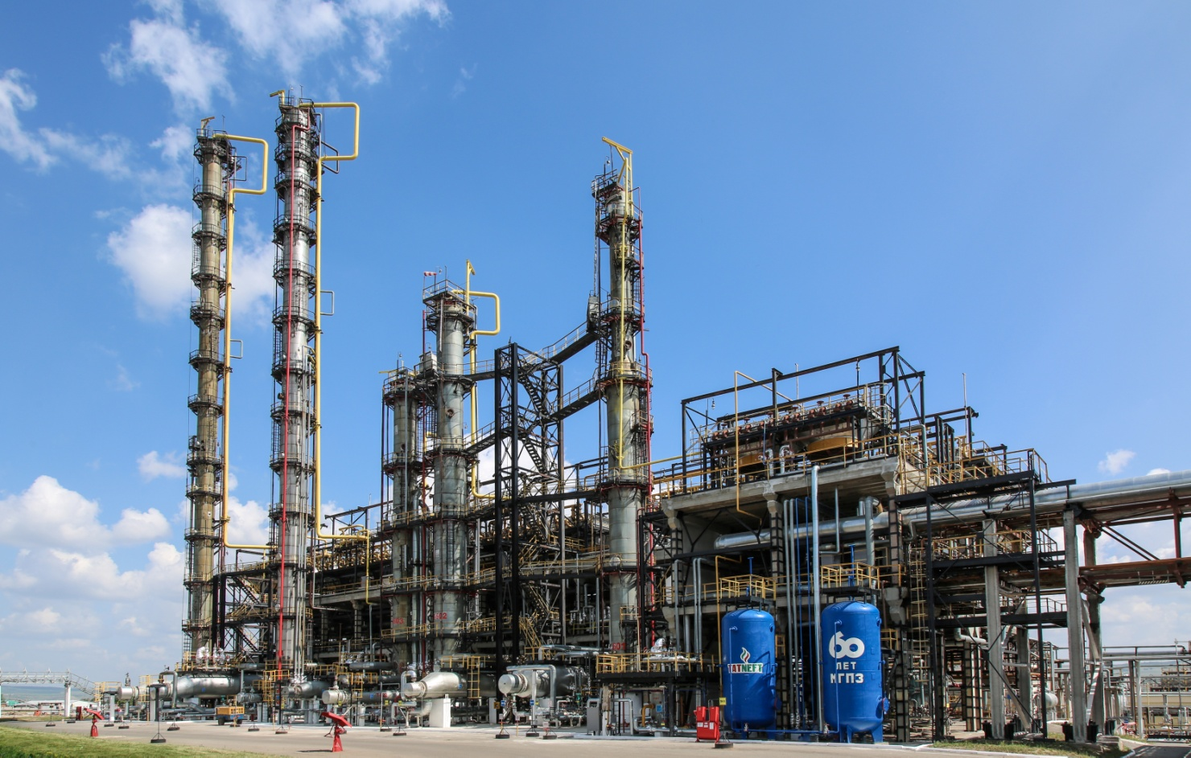

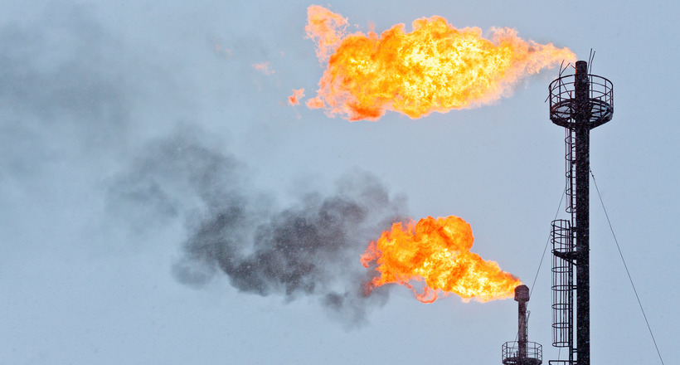

**Окружающая среда и безотходная нефтехимия**

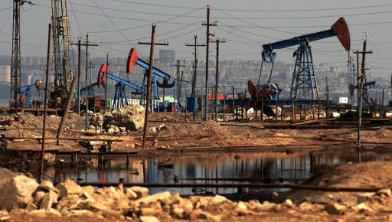

Методы снижения экологических потерь

○ Переработка отходов нефтехимического производства

○ Проведение экологического мониторинга на месторождениях и нефтеперерабатывающих заводах

○ Переработка сырья

**Приложения**

**К проекту «Ферменты - химические вещества и биологические катализаторы»**

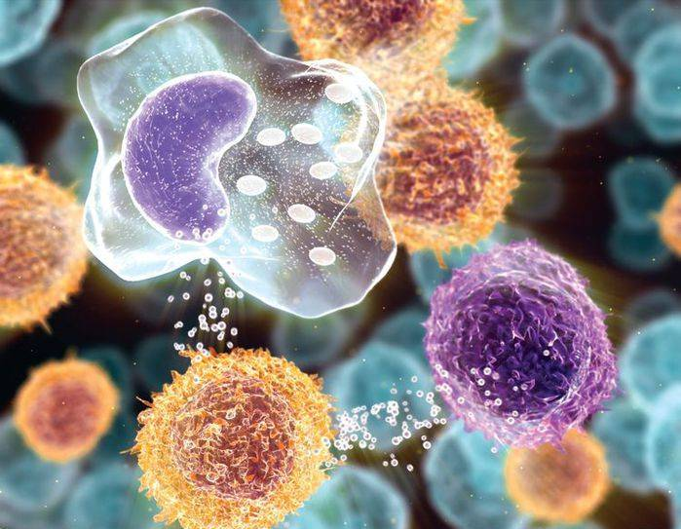

Ферме́нты, или энзи́мы, — обычно сложные белковые соединения, РНК или их комплексы, ускоряющие химические реакции в живых системах.

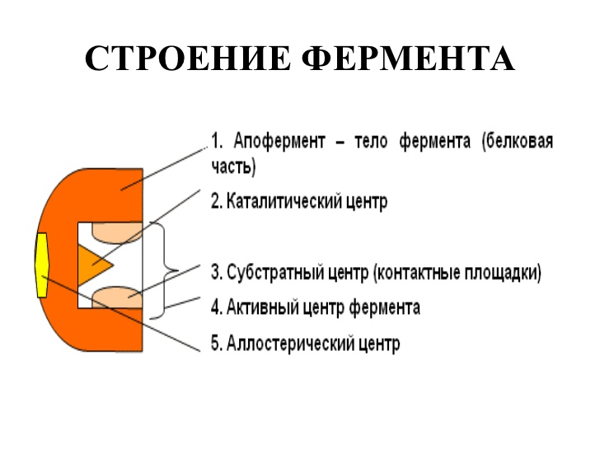

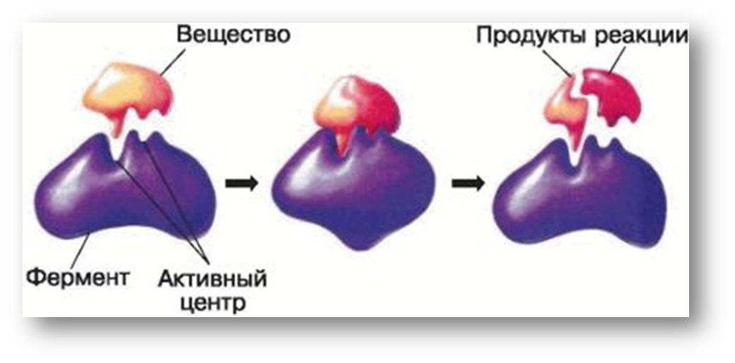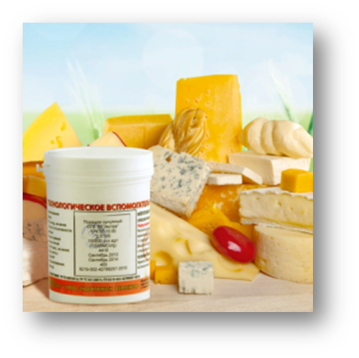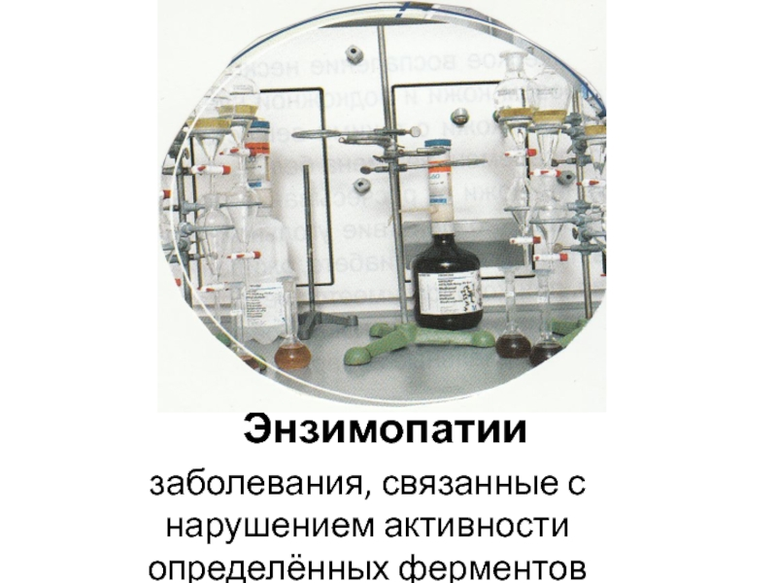

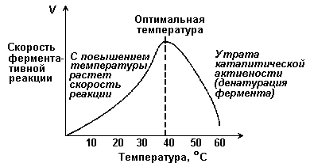

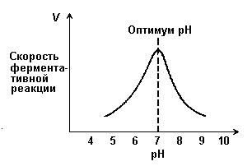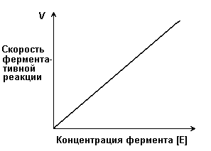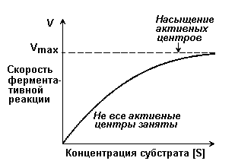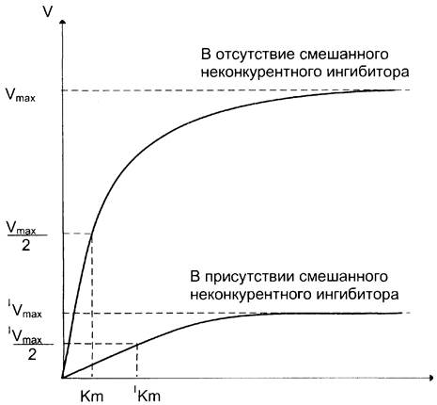

**Приложение**

Действие каталазы

Каталаза (класс оксидоредуктаза, подкласс пероксидаза) ускоряет реакцию расщепления пероксида водорода:

2Н2О2 → 2Н2О + О2

В этой реакции одна молекула пероксида водорода окисляется и служит донором ­электронов, а другая восстанавливается и является акцептором электронов­. Процесспередачиэлектроновприокисленииивосстановлениипероксидаводородаосуществляетсяжелезом, входящим в геминовую группировку каталазы. Каталаза — фермент двухкомпонентный, содержащий четыре гемовых группы, близких к гемму гемоглобина.

Биологическаяролькаталазызаключаетсявпредохраненииорганизмаоттоксическогодействияпероксидаводорода, образующегося вследствие процессов окисления. Каталаза широко распространена в растительном и животном мире. Особенно много её содержится в эритроцитах крови и в тканях печени.

Реактивы и оборудование:

Кровь, 3 % свежеприготовленный раствор пероксида водорода, дистиллированная вода. Пробирки, секундомер.

Ход работы:

В две пробирки наливают по 5 мл 3 % свежеприготовленного раствора пероксида водорода. В одну из пробирок добавляют 0,5 мл свежей крови, и перемешивают, в другую — 0,5 млН2О (дистиллированной). В пробирке с кровью появляются пузырьки. В пробирке без каталазы пузырьки газа не образуются. По секундомеру отмечают время протекания реакции (по выделению пузырьков кислорода).

Вывод:

В крови присутствуетферменткаталаза,которыйрасщепляетпероксидводороданаводуикислорода.

[7,с. 61]

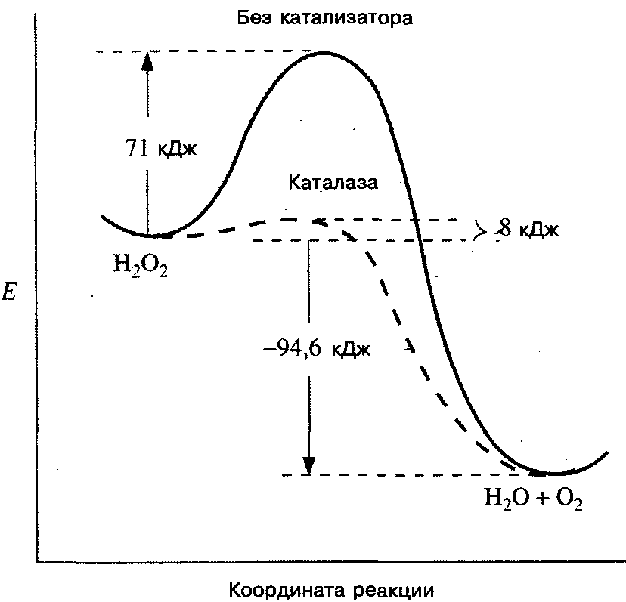

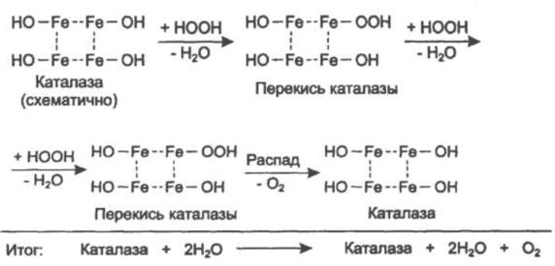

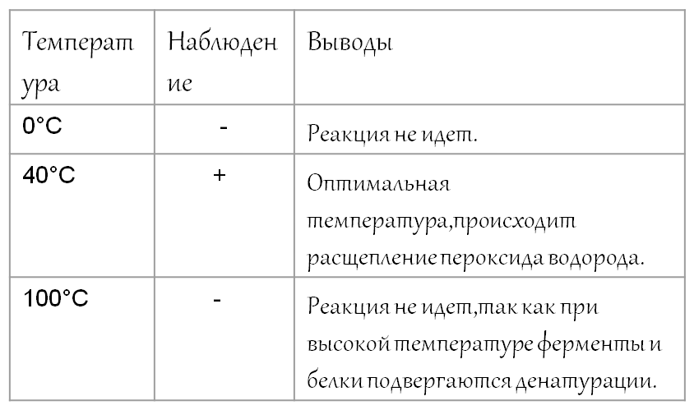

Каталаза – фермент, катализирующий разложение пероксида водорода (побочного токсичного продукта метаболизма в клетках животных и растений). В ходе лабораторного опыта, мы убедились, что каталаза функционирует только в живых тканях и при температуре от 40ºС до 60ºС. В тканях подвергнутых термической обработке фермент денатурировался поэтому реакции не происходит.

